Хөрмәтле жюри, комиссия членнары!

Сез әле генә математикадан 20 гә кадәр саннар эчендә кушу һәм алу темасына ачык дәрес карадыгыз. Тема бик әһәмиятле һәм мөһим.Чөнки алдагы классларда да укучыларның автоматлашу дәрәҗәсенә җиткән кушу һәм алу күнекмәләре ныклы, аңлап үзләштерүдә алшарт булып торалар.
Бу дәрескә әзерләнгәндә мин түбәндәге максатларга ирешүне бурыч итеп куйдым:
- 10 га кадәр саннар составын кабатлау;
- 20 гә кадәрге саннарның сан составы турындагы белемнәрне, аларны китереп чыгару алымнарын ныгыту;
- гади мәсьәләләрчишү барышында укучыларны экономик төшенчәләр, экономик терминнар белән таныштыру;
- логик фикерләү сәләтләрен, игътибарлылыкны үстерүгә булышлык итү;
- эшлекле уен формалары кулланып,белемгә омтылыш тәрбияләү.
Дәрес тибы: белем һәм күнекмәләрне ныгыту ( эшлекле уен )
Һәрбер уен төрле һәм күп бурычларны чишәргә мөмкинлек бирә. Иң әһәмиятлесе шунда, уен – укытуның формасы, һәм шул ук вакытта билгеле бер эчтәлеккә дә ия .
Дәрескә әзерләнү барышында бик җентекләп аның сценариесен төзедем: дәрес этапларының эзлеклелеген билгеләдем.
Мин дәресне 3 этапка бүлдем һәм барысын да үтәүгә ирештем. 1 нче этапта белемнәрне ярымиҗади дәрәҗәдә бәян итү үткәрелде. Бу дәрестә иң әһәмиятле этап – белемнәрне ныгыту. Бу этап – киләчәктәге яңа темаларны өйрәнү өчен белемнәрне активлаштыру булып тора. Ул эшлекле уенның төрле биремнәре аша тормышка ашырылды. Дәрестә укытуның төрле методларын кулланырга тырыштым:
- перфокарта белән эш;
- иҗат итү;
- логик фикерләү;
Дәрес барышында предметара бәйләнеш элементларын да кулландым: (сүзлек эше : экономик терминнарны аңлату ).
Мөстәкыйль индивидуаль эш – укучыларның белемнәренең ныклыгын тикшерү максатыннан эшләнде. Бу үз чиратында укучыларда үз көчләренә ышанычны ныгытты.
Дәреснең үзенчәлекле ягы шунда: эш гамәлләрне еш бәяләү. Бу укытуның нәтиҗәлелеген тәэмин итә.Укучы гади генә биремне үтәгәч, аның шунда ук дөрес җавапны беләсе килә. Миңа бу очракта видеопроектор ярдәмгә килде.
Максатка ирешелде,бурычлар үтәлде.

ДӘРЕС БАРЫШЫ.
I._ “Урман экономик бердәмлеге”акционерлык җәмгыятенең чираттагы утырышын башлыйбыз. Сезнең алдыгызда акцияләр ята. Андагы буш шакмакларны билгеле бер закончалыкка туры китереп, тутырыгыз һәм секретарьга тапшырыгыз.
_ Әйдәгез, тикшереп карыйк. (экранда видеопроектор ярдәмендә күрсәтелә)

. 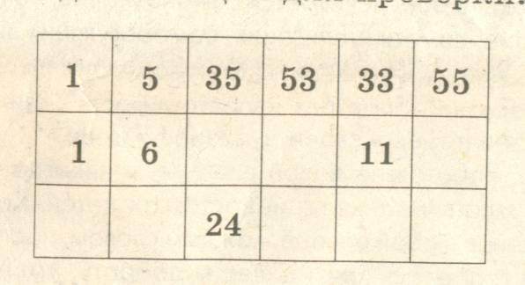

II. УКУ МӘСЬӘЛӘСЕН КУЮ.
_ Безгә бүген Урман акционерлык җәмгыятенең җәйгә хәзерлеге буенча берничә экономик мәсьәләне чишәргә, акционерлардан килгән телеграммаларны, хәбәрләрне тикшерергә кирәк булачак.Бу көн тәртибе белән кем килешә? Кулларыгызны күтәрегез.
_ Бертавыштан.

III. ТЕЛДӘН ИСӘПЛӘҮ.
- Эшләү өчен безгә бер предмет кирәк булачак. Нәрсә икәнен табышмакның җавабыннан белерсез:
- Мин язам да, мин сызам да
Рәсем дә ясыйм әле.
Кирәк булса, альбомыңны
Кичен бизәрмен әле.
- Ә җавапны белер өчен мин сезгә перфокарталар өләшәм.Аны үтәгәч, белерсез.
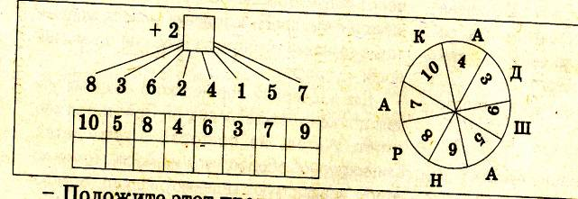

- Бу әйберне дәфтәрегездән сул якта, ләкин линейкадан уң якка куегыз.
- Икенче төрле, карандаш кайда ята дип әйтергә мөмкин?
- Дәфтәр белән линейка уртасында.
- IV. ДӘРЕСНЕҢ ТЕМАСЫ.
- 1.SMC тан хәбәр алынды. Безнең акционер КУЯНОВ җибәргән.Аны кемдер эзәрлекли, ләкин ул белмим , ди. Бездән ярдәм сорый. Бирелгән мисалларны тиз генә чишсәк, без аңа ярдәм итәчәкбез.

11 – 4 = АЛФАВИТ ның шул сан
7 + 7 = астында торган хәрефен
9 – 8 = куярга
9 + 7 =
10 + 6 =
11 – 10 =
8 + 8 =

е | л | а | н | н | а | н

2. Акционер КУЯНОВА дан телеграмма килгән:
5 куянга 15 кишерне булеп бирергә кирәк. Ләкин һәр күчтәге кишерләр саны бертигез булмасын.
- Нинди тәкъдимнәрегез бар?
-3. Секретарь , 15 саны турында математик информация бирегез әле.
- Бу так сан, бертөрле ике кушылучыга таркалмый.

1 2 3 4 5
4. - Ә хәзер мөстәкыйль эш.
Суммалары 15 кә тигез булган мисаллар языгыз . Ә янына кимүчесе 15 кә тигез булган мисаллар языгыз .

5.Сезнең белән товар биржасындагы эшләргә күчик. Андагы кагыйдәләргә нигезләнеп, безнең брокер ТИЕНКИН чикләвекләрне билгеле бер тәртиптә урнаштырган. Ләкин 2 өемне яфраклар белән каплаган. Яфрак астында ничә чикләвек икәнен ачыклыйк.

1 4 7 13 16

6.ТИЕНКИН соңгы өемдәге 10 чикләвекне сатарга контракт төзегән. Ничә чикләвек сатылмый калган?

7. Бик тырышып нәтиҗәле эшләдегез. Ә хәзер шәхси мәсьәләләрне чишик. (Мәсьәләләр чишү)

Әлфиянең акчасы 10 сум, ә Алсуның 2 сумга кимрәк. Алсуның ничә сум акчасы бар?

Кибеттә 11 телевизор бар иде. Бер көндә 5 телевизор сатылды. Кибеттә ничә телевизор калды?

Банкада 8 тозлы кыяр бар иде. Төшке аштан соң 3 кыярга кимеде. Хәзер банкада ничә кыяр калды?

Балалар бакчасына 5 зур һәм 8 кечкенә туп сатып алдылар. Барысы ничә туп сатып алдылар?

8. Директорлар советының иң күңелле мәсьәләсенә күчәбез. Безнең берләшмәнең үз эшенкөйле, белемле алып баруы нәтиҗәсендә без зур табыш алдык. Аның бер өлешен акционерлар өчен йортлар салуга тоттык. Хәзер һәрберегезнең фикерен тыңлап карыйк. Кемне кайсы йортка урнаштырабыз?

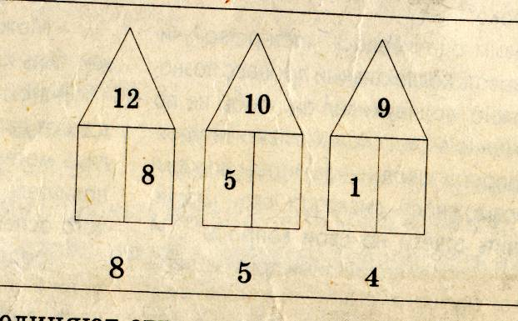

(Видеопроектор ярдәмендә тикшерелә).

9. Һәм соңгы бәхәсле мәсьәлә. Әле генә факс буенча алынды. Җәнлекләрне йортларга урнаштырырга кирәк.

ТИЕН, КУЯН, КЕРПЕ

(Видеопроектор ярдәмендә тикшерелә)

Ѵ. Әлеге утырышта сез экономик мәсьәләләрне бик яхшы белүегезне күрсәттегез.Шуның өчен мин сезгә яңа акцияләр бүләк итәм.

Саү булыгыз, дәрес өчен зур рәхмәт!

